Тема: «Межпредметные связи при организации проектной деятельности воспитанников СПКУ»
Выступающий: Горячова М.В., кандидат педагогических наук, преподаватель математики ФГКОУ «Ставропольское президентское кадетское училище».

Проектная деятельность в свете требований ФГОС является важной частью образовательного процесса и проникает на все его стадии и уровни. Большая часть проектов выполняется чаще всего во внеурочной деятельности.
С момента своего основания в СПКУ проводятся самые разнообразные проектные исследования воспитанников: по отдельным предметам и межпредметные, индивидуальные и групповые и так далее. Для того, чтобы каждый воспитанник попробовал себя в роли исследователя и узнал много нового и интересного стало традицией проводить в июне «проектную» практику для воспитанников 5-7 классов. Сначала обучающимся на выбор предлагается более 20 тем для исследований по самым разным направлениям. Затем формируются группы и начинаются сами исследования, которые заканчиваются публичной защитой проектов. Все заявленные темы обязательно затрагивают военную тематику и учитывают будущую профессиональную деятельность воспитанников.
В качестве примера можно привести примеры проектных работ в области «математика-информатика». В июне этого года воспитанниками СПКУ были выполнены следующие проекты: «Занимательная геометрия», «Софизмы в математике и не только», «Программирование в решении математических задач». Рассмотрим более подробно последний проект из названных.

В проекте «Программирование в решении математических задач» принимали участие 12 кадет 5 класса и два преподавателя – математики Горячова М.В., и информатики – Докучаева Ю.В.
Образовательная область: «Информатика и ИКТ», «Математика», «Иностранный язык».
Компетенции, полученные воспитанниками во время реализации программы летней учебной практики «Программирование в решении математических задач», воспитанники могут использовать для создания блок-схем к основным алгоритмам; при изучении темы «Алгоритмизация и программирование» в курсе информатики 8-10 классов; при проведении прикладных исследований и научных работ, выполняемых в рамках учебного процесса в различных областях – физике, химии, биологии, истории и т.д.; при работе с компьютерными программами, в том числе сетевыми.
Реализуемые цели и задачи: основной целью реализации программы летней учебной практики «Программирование в решении математических задач» является освоение базовых понятий и методов алгоритмизации и программирования; изучение языка программирования Си++; обеспечение глубокого понимания принципов алгоритмизации и программирования; профориентация кадет на основе составления задач с военным содержанием.
Результатом реализации программы «Программирование в решении математических задач» является формирование универсальных учебных действий (УУД):
- учебно-познавательные УУД: формирование научного мировоззрения обучающихся, выполнение операций со знаками и символами, в том числе на языке программирования, преобразование информации из одной формы в другую; формирование основ учебно-исследовательской и проектной деятельности;
- регулятивные УУД: определение и самостоятельное формулирование цели образовательной и исследовательской деятельности; работа по алгоритму, самооценка образовательных достижений, анализ и интерпретация полученной информации;
- познавательные УУД: выделение смысла и формальной структуры задачи и алгоритма, выбор наиболее эффективных способов решения задачи в зависимости от конкретных условий; осуществление синтеза-составление целого из частей;
- коммуникативные УУД: умение договариваться с одноклассниками и преподавателем о правилах поведения и общения и следовать им; работа паре, группе; выполнение различных социальных ролей (лидера, исполнителя), контроль и оценка свои действия, внесение корректив в их выполнение;
- ИКТ-компетентность: соблюдение требований ТБ при работе с техническими устройствами, работа с разными источниками информации; осуществление перехода от одной формы представления информации к другой.
Основные мероприятия и виды работ, реализуемых в проекте.
Программа летней учебной практики включает углубленное изучение отдельных тем базового общеобразовательного курса, а также изучение некоторых тем, выходящих за их рамки. Основное внимание в программе «Программирование в решении математических задач» уделялось решению задач с военным содержанием с помощью языка программирования Си++. Программа летней практики неразрывно сочетает теоретическую подготовку и освоение практических приёмов работы. Во время работы над проектом были проведены:
-занятия-уроки, на которых воспитанники знакомились с теоретическими основами языка программирования Си++;
-занятия – семинары (занятия-исследования), где воспитанники, разбившись на группы по 2 человека, самостоятельно исследуют определенные возможности языка программирования, затем обмениваются полученными знаниями;
-занятия-практикумы по решению основных типов задач;
-поиск и составление задач с военным содержанием для проекта;
-экскурсии в ОМОН, СОБР, краевую детскую библиотеку, астрономическую обсерваторию СКФУ;
-индивидуальная работа по решению задач, преподаватель консультирует воспитанников и при необходимости оказывает им помощь;
-творческая работа по оформлению и защите проекта в виде сборника алгоритмических задач.

В результате прохождения летней учебной практики кадеты получили опыт:
-проектной деятельности: создания, редактирования, оформления, сохранения, передачи информационных объектов различного типа с помощью современных программных средств;
-коллективной реализации информационных проектов, информационной деятельности в различных сферах, востребованных на рынке труда;
-эффективного применения информационных образовательных ресурсов в учебной деятельности, в том числе самообразовании;
-эффективной организации индивидуального информационного пространства.

Основной результат обучения - понимание воспитанниками современных технологий программирования на языке Си++, освоение основных практических приемов решения математических задач с военным содержанием на языке программирования Си++, создание сборника алгоритмических задач.

Сборник алгоритмических задач представлен на слайдах презентации.

Основные математические темы решаемых задач: прямоугольник и квадрат; процентное отношение; параллелепипед; среднее арифметическое; скорость, время, расстояние; средняя скорость.

Создание сборника включало в себя несколько этапов:
1)отбор тематики математических задач;
2)выбор тем и разбивка на пары для работы над проектом;
3)составление задач с военным содержанием на основе военных словарей, справочников, интернет-журналов и других официальных источников;
4)создание блок-схем для решения задач;
5)решение задач на языке программирования Си++;
6)объединение работы всех групп в единый сборник алгоритмических задач.

Спасибо за внимание.
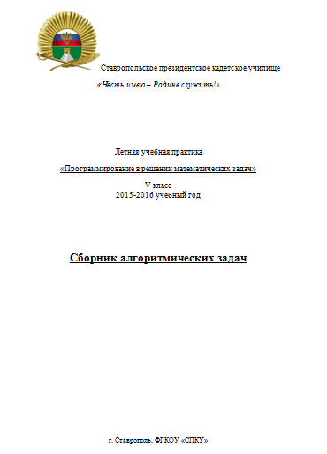 | 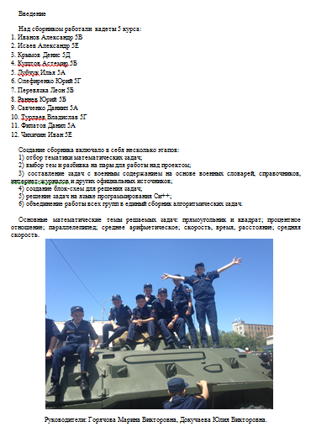
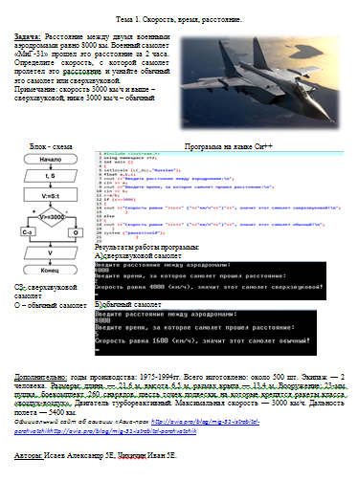 | 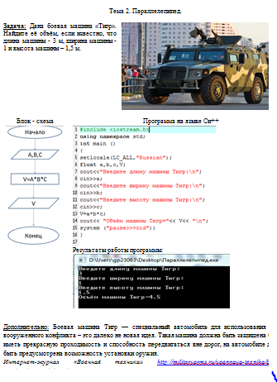
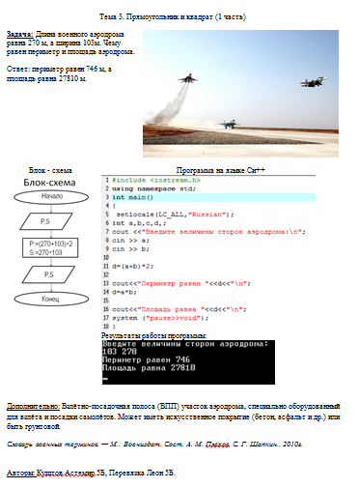 | 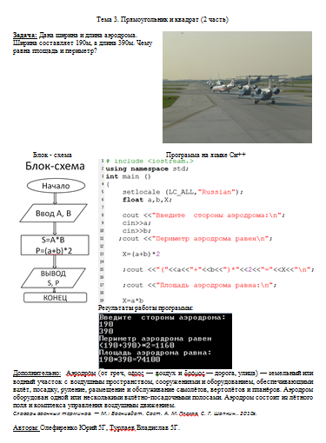
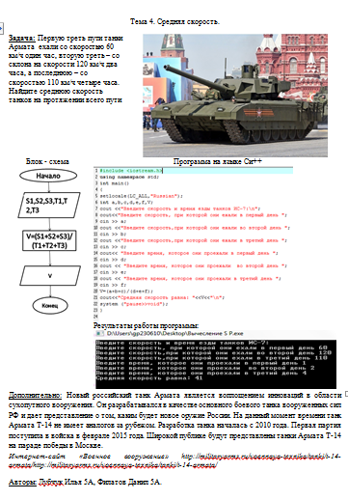 | 